XXVIII OPEN INTERNACIONAL DE AJEDREZ. VILLA DE BEMBIBRE. CRISTO 2018
Organizado por la Escuela de Ajedrez
Luis Carlos Álvarez Martos

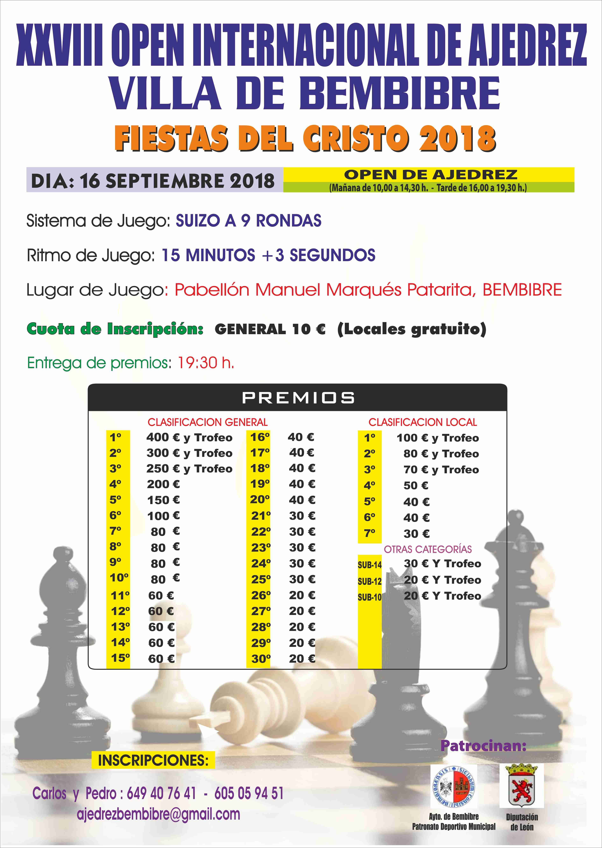
El domingo 16 de septiembre se ha celebrado el XXVIII Open Internacional de Ajedrez Villa de Bembibre, en las instalaciones del moderno pabellón Bembibre Arena. Aunque, se había anunciado la celebración del evento en el Pabellón Manuel Marqués Patarita, hubo que trasladarlo por causas ajenas a la organización.
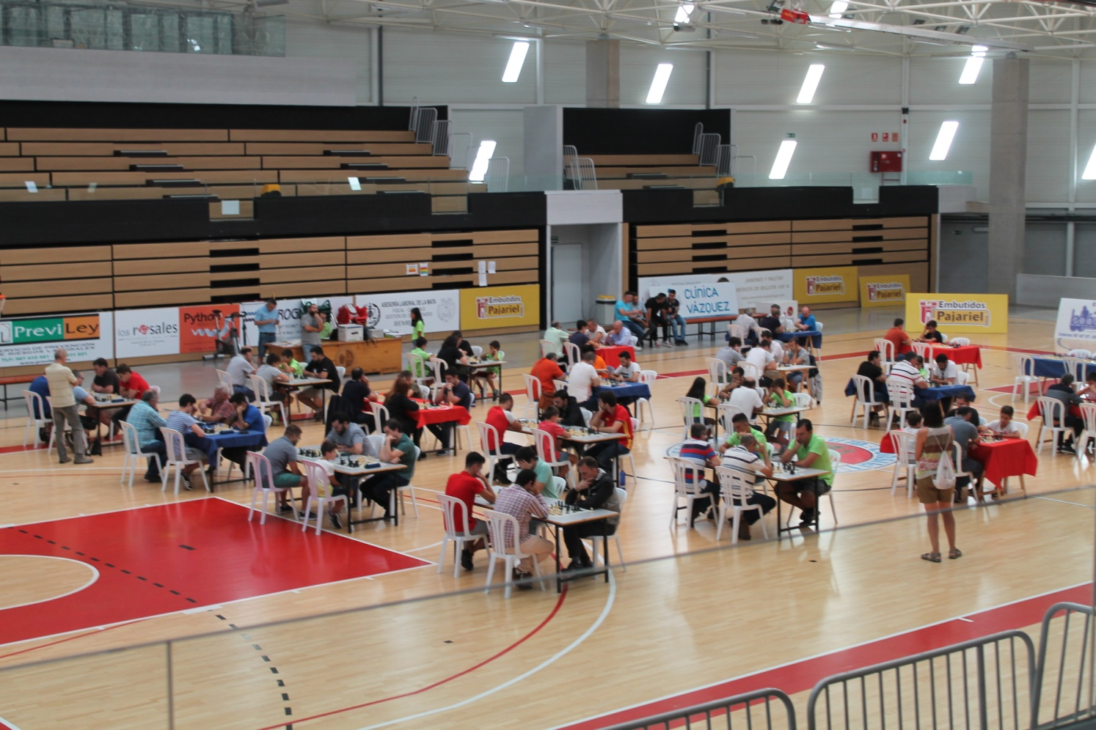
Nos acompañaron a lo largo del desarrollo del torneo (mañana y tarde), D. Serafín Vázquez de la Riva, concejal del área de deportes y nuestro alcalde D. Jose Manuel Otero Merayo que además presidió la entrega de premios.
Agradecemos, desde la organización del torneo, la colaboración del Ayuntamiento de Bembibre, a través del Patronato de Deportes Municipal, y de la Diputación Provincial de León, un año más, ya que sin ella no sería posible su celebración.
Contábamos con la inscripción previa de 78 jugadores, de los cuales comparecieron 71, entre los cuales destacamos la presencia del GM Strickovic de Serbia , del GM Lariño Nieto (campeón de España en varias modalidades del juego), del GM Santos Latasa (joven leonés, de gran proyección, segundo al finalizar el torneo), del IM cubano Arián González (vencedor a la postre del torneo), del IM gallego Diego Espiñeira (tercero al término de la competición) y de los Maestros Fide Antonio Pazos, Pablo Santos, Iván Andrés, José Sande, y Juan Manuel Acosta.
En esta ocasión, se vio reducida la participación de jugadores de la provincia por la celebración de otro torneo en la localidad de la Virgen del Camino, el mismo día que el nuestro. Esto ya ha ocurrido en alguna otra ocasión, y lamentamos que los organizadores de este torneo no quieran o puedan hablar con nuestra organización para estudiar la posibilidad de celebrar ambos en fechas no coincidentes, permitiendo un incremento de la participación en ambos (según chess-results contaron con 33 participantes).
Se entablaron 9 Rondas dando comienzo la primera a las 10:00 horas. En los adjuntos se entregan las clasificaciones inicial, final y las rondas. Como resultas de la competición se pueden destacar los siguientes premiados:
Clasificación General

- IM González Pérez Arián 2458 CUBA con 7½ puntos.

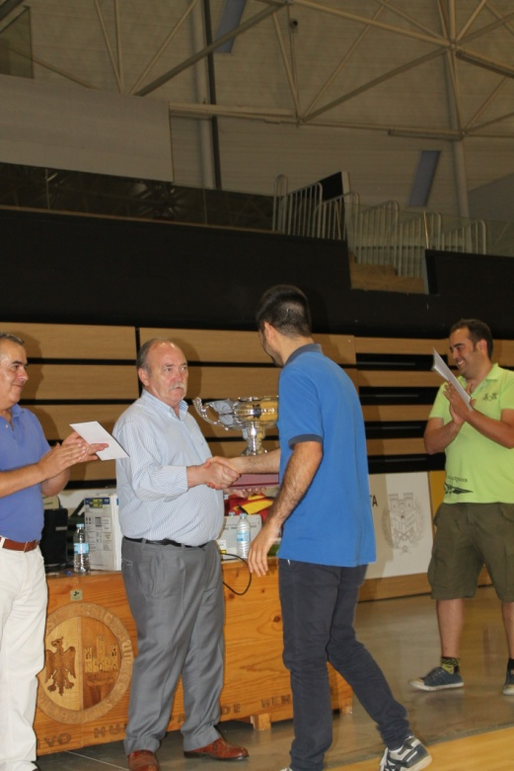
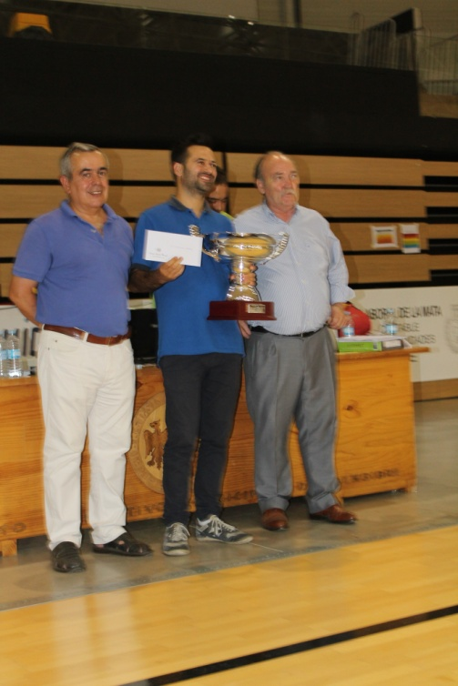

- GM Santos Latasa Jaime 2579 ESP con 7 puntos y 45 de desempate.

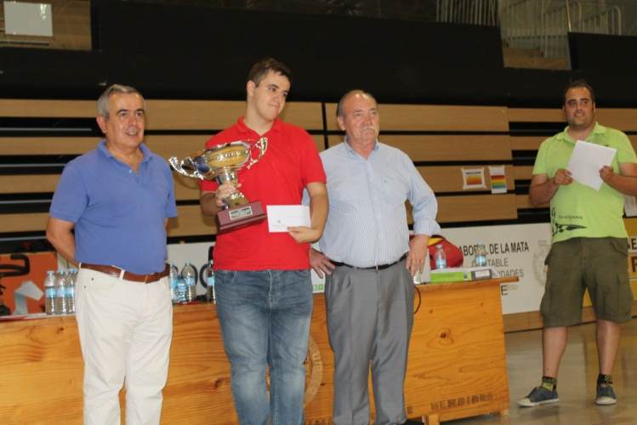
- IM Espiñeira González Diego 2347 ESP con 7 puntos y 44½ de desempate.

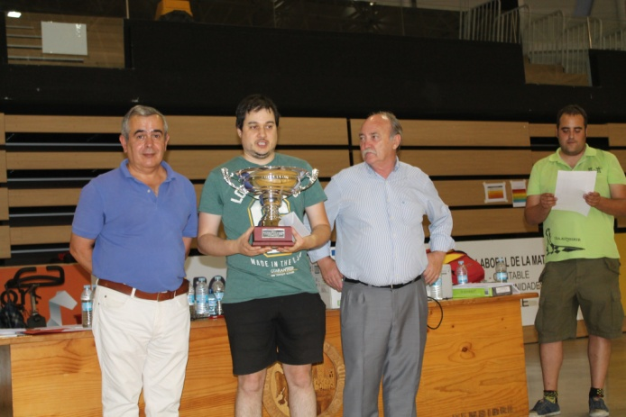

- GM Lariño Nieto David 2601 ESP con 6½ puntos y 51 de desempate.

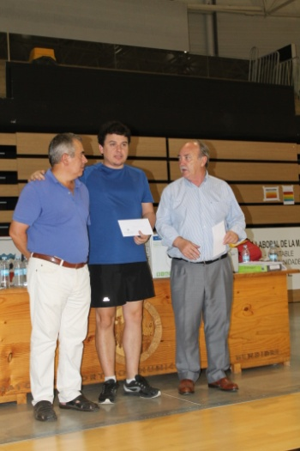

- GM Strikovic Aleksa 2540 SRB con 6½ puntos y 48½ de desempate.

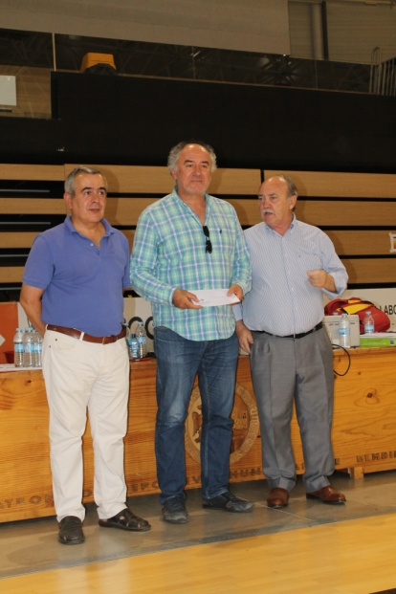

Clasificación Local (Bembibre)
1ºClasificado Local : Fernando Magallanes Vidal

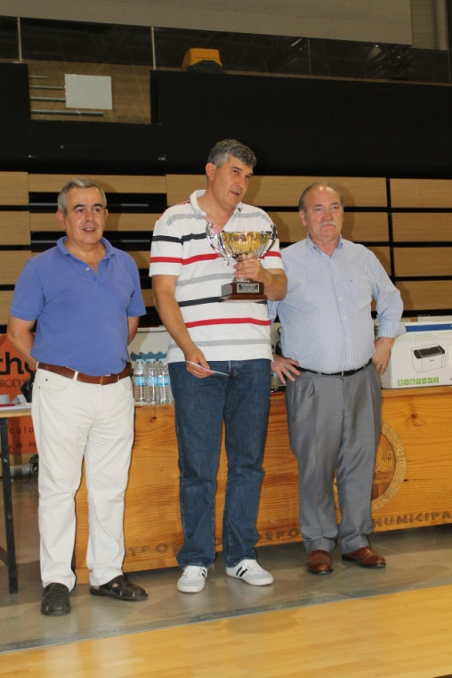

2º Clasificado: Hugo Neira Pérez 3º Clasificado: Francisco Villar Sastre
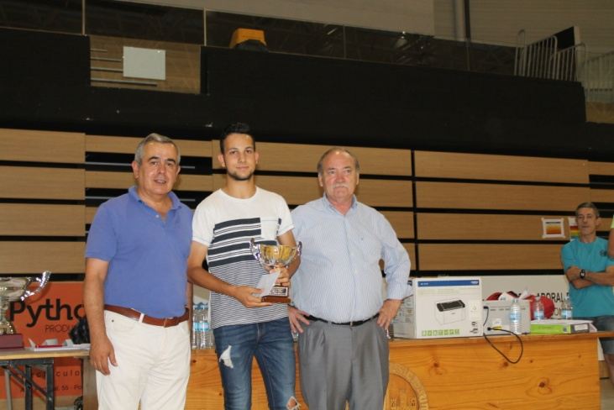
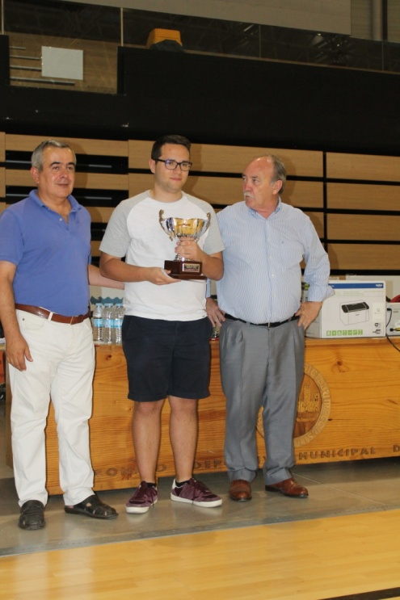

Otras categorías

Mejor Sub14 Xulio Del Prado Rodríguez (Lugo)

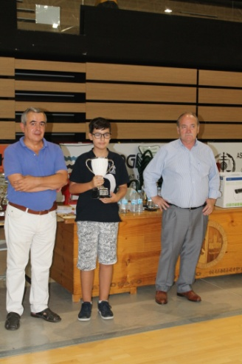

Mejor Sub12 Heriberto Rubial Blanco (Ponferrada)

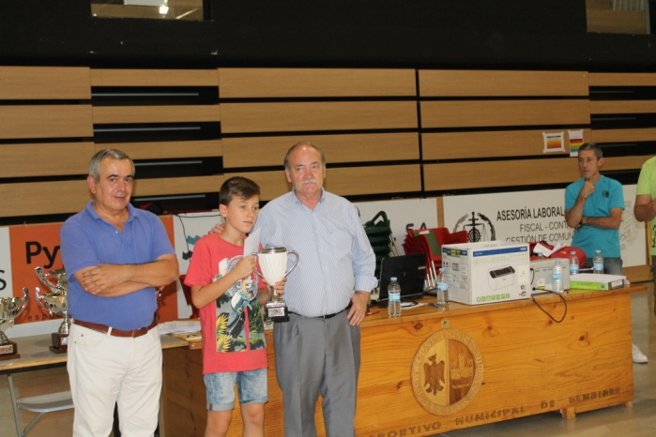

Mejor SUb10 Miguel Muñoz Gonçalves (Ponferrada)

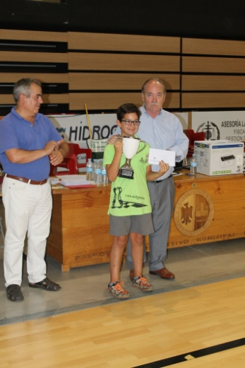

Imágenes:

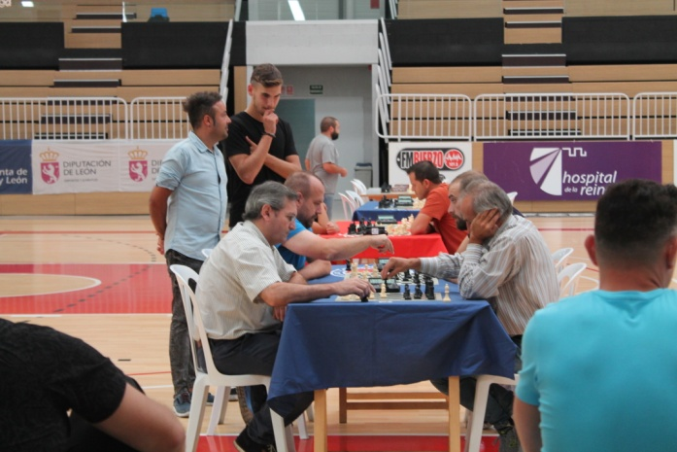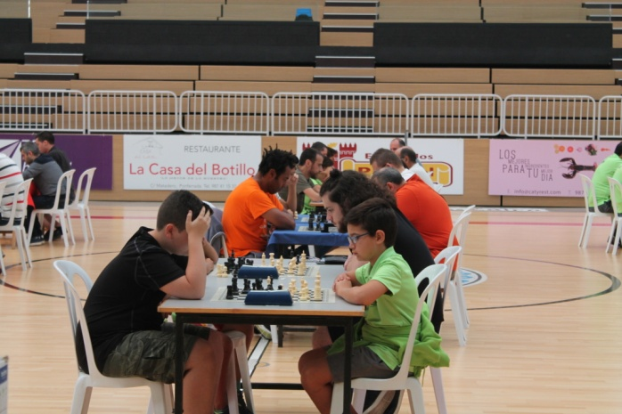

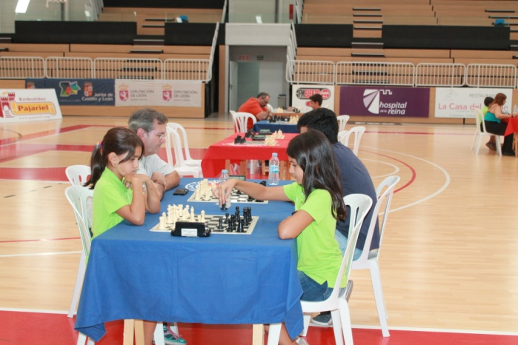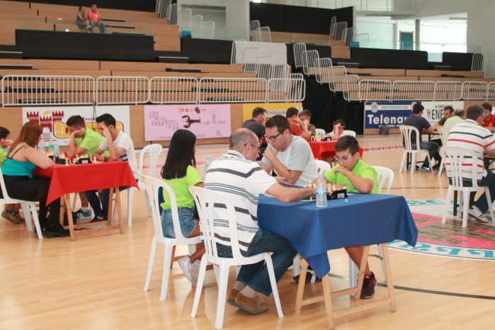

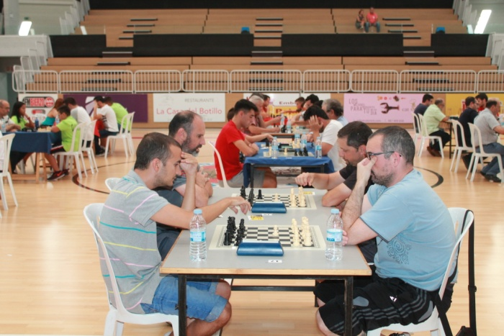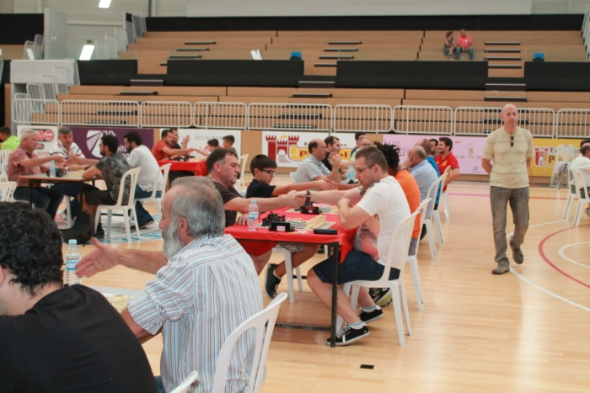

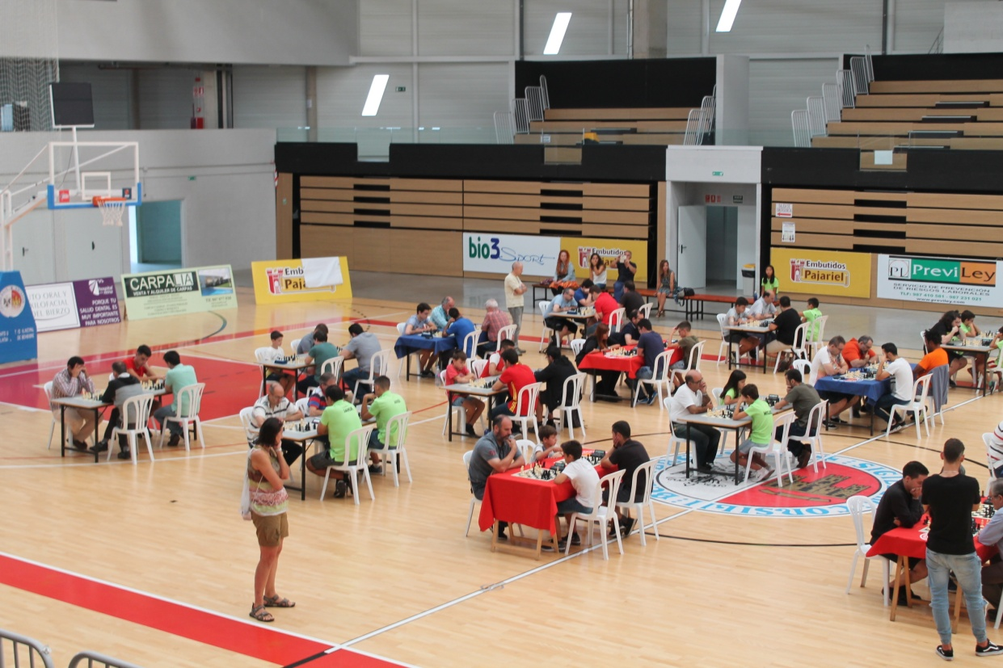

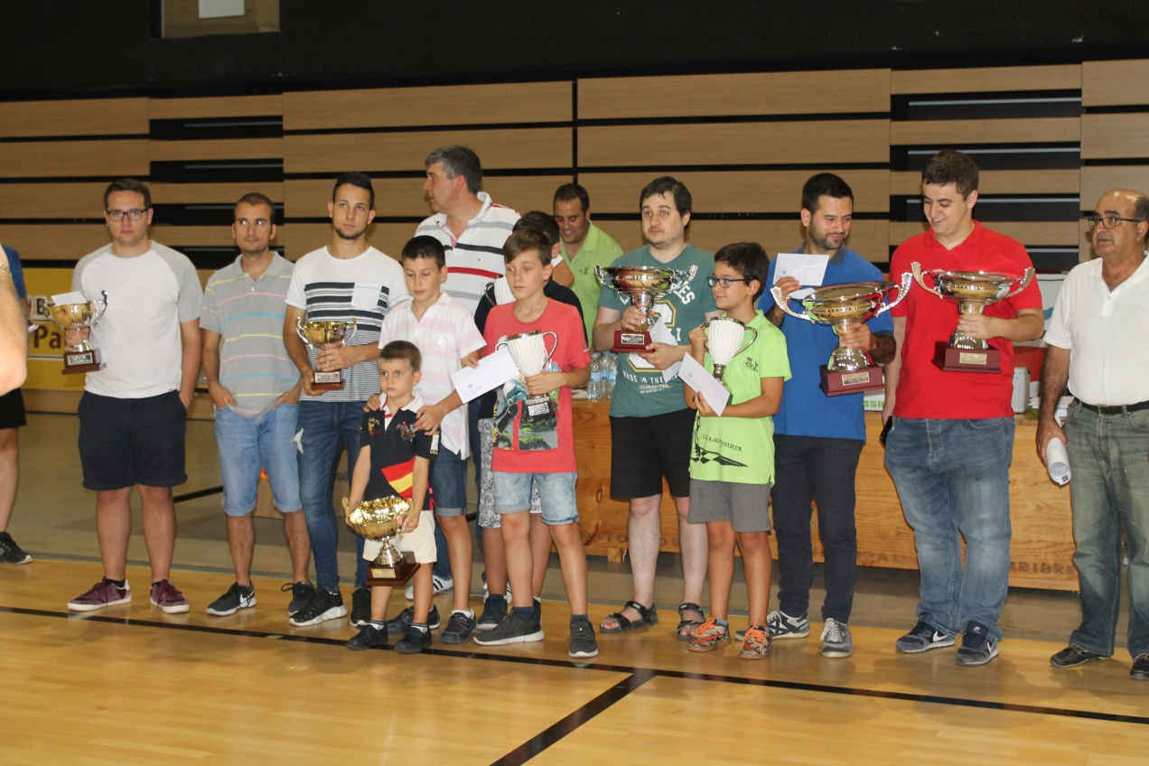

CLASIFICACIONES Y EMPAREJAMIENTOS

Árbitro Principal :

Blanco Gutiérrez Pedro

Árbitro :

Alvarez Martos, Carlos

Ranking inicial

SNo. |  | Nombre | EloInt | FED
1 | GM | Larino Nieto David | 2601 | ESP
2 | GM | Santos Latasa Jaime | 2579 | ESP
3 | GM | Strikovic Aleksa | 2540 | SRB
4 | IM | Gonzalez Perez Arian | 2458 | FID
5 | FM | Pazos Porta Antonio | 2351 | ESP
6 | IM | Espineira Gonzalez Diego | 2347 | ESP
7 | FM | Santos Santos Pablo | 2346 | ESP
8 | FM | Andres Gonzalez Ivan | 2344 | ESP
9 | FM | Sande Edreira Jose Antonio | 2285 | ESP
10 |  | Gonzalez Valero Julio | 2253 | ESP
11 | FM | Acosta Sosa Juan Manuel | 2224 | ESP
12 |  | Cuevas Fernandez Manuel A. | 2176 | ESP
13 |  | Sahelices Casado Roberto | 2111 | ESP
14 | AGM | Florez Rodriguez Diego | 2104 | ESP
15 |  | Cuevas Fernandez Jose Alberto | 2104 | ESP
16 |  | Bayon Fernandez Rogelio | 2085 | ESP
17 |  | Lopez Gonzalez Alfonso | 2080 | ESP
18 |  | Perez Nunez Saul | 2070 | ESP
19 |  | Sylla Garcia Moises | 2059 | ESP
20 |  | Casares Cabanas Carlos | 2046 | ESP
21 |  | Martin Martin Oscar | 2028 | ESP
22 |  | Garcia Garcia Jose Luis | 1996 | ESP
23 |  | Martinez Ramon Senen | 1977 | ESP
24 |  | Santos Fernandez Ismael | 1920 | ESP
25 |  | Cigales Jirout Juan Carlos | 1914 | ESP
26 |  | Vazquez Del Valle Ruben | 1897 | ESP
27 |  | Alba Obaya Antonio | 1891 | ESP
28 |  | Calvo Arroyo Miguel Angel | 1871 | ESP
29 |  | Moro Murciego Alejandro | 1851 | ESP
30 |  | Grana Castanal Andres | 1845 | ESP
31 |  | Caso De Los Cobos Martinez Guil | 1790 | ESP
32 |  | Bazan Solera Manuel | 1784 | ESP
33 |  | Bello Bello Pablo | 1776 | ESP
34 |  | Perez Renones Jose Fermin | 1772 | ESP
35 |  | Del Prado Rodriguez Xulio | 1746 | ESP
36 |  | Auro Ordonez Roberto | 1744 | ESP
37 |  | Sanchez Lopez Borja | 1742 | ESP
38 |  | Moro Carrera Juan Antonio | 1669 | ESP
39 |  | Carballido Bouzas Adan | 1604 | ESP
40 |  | Corral Garcia Pedro Luis | 1590 | ESP
41 |  | Lopez Gonzalez Diego | 1576 | ESP
42 |  | Carrera Vidal Borja | 1571 | ESP

43 |  | Alvarez Van Der Brink Raimundo | 1554 | ESP
44 | AIM | Urdiales Bermejo Abel | 1514 | ESP
45 |  | Fernandez Reguera Javier | 1510 | ESP
46 |  | Rubial Blanco Heriberto | 1469 | ESP
47 |  | Freire Boudon Carlos | 1405 | ESP
48 |  | Seijas Otero Ana Belen | 1338 | ESP
49 |  | Carrera Vidal Izan | 1325 | ESP
50 |  | Menendez Osorio Carmen | 1295 | ESP
51 |  | Lopez Diez Fernando | 1255 | ESP
52 |  | Lorenzo Calvo Damian Angel | 1244 | ESP
53 |  | Munoz Goncalves Miguel | 1196 | ESP
54 |  | Munoz Goncalves Ivan | 1194 | ESP
55 |  | Diaz Fernandez Roman | 1186 | ESP
56 |  | Villar Sastre Francisco | 1169 | ESP
57 |  | Munoz Goncalves Ada | 1086 | ESP
58 |  | Vallinas Pacios Miguel | 1083 | ESP
59 |  | Fernandez Dominguez Martin | 0 | ESP
60 |  | Fernandez Olano Marcos | 0 | ESP
61 |  | Gonzalez Alvarez Pedro | 0 | ESP
62 |  | Magallanes Perez Rodrigo | 0 | ESP
63 |  | Magallanes Vidal Fernando | 0 | ESP
64 |  | Munoz Goncalves Noa | 0 | ESP
65 |  | Neira Perez Hugo | 0 | ESP
66 |  | Nuñez Santalla Roberto | 0 | ESP
67 |  | Olano Hevia Diego | 0 | ESP
68 |  | Rodriguez Barreal Angel Luis | 0 | ESP
69 |  | Villar Francisco | 0 | ESP
70 |  | Villaverde Cebrones Francisco | 0 | ESP
71 |  | Yebra Martinez Cesar | 0 | ESP
Programa Swiss-Manager desarrollado y copyright © por DI.Heinz Herzog, 1230 Vienna Joh.Teufelg.39-47/7/9, Mail:h.herzog@swiss-manager.at,homepage http://swiss-manager.at,
Ronda 1 el 16.09.2018 a las 10:35

Me. | SNo. |  | Nombre | Pts | Res. | Pts |  | Nombre | SNo.
1 | 36 |  | Auro Ordonez Roberto | 0 | 0 - 1 | 0 | GM | Larino Nieto David | 1
2 | 2 | GM | Santos Latasa Jaime | 0 | 1 - 0 | 0 |  | Sanchez Lopez Borja | 37
3 | 38 |  | Moro Carrera Juan Antonio | 0 | 0 - 1 | 0 | GM | Strikovic Aleksa | 3
4 | 4 | IM | Gonzalez Perez Arian | 0 | 1 - 0 | 0 |  | Carballido Bouzas Adan | 39
5 | 40 |  | Corral Garcia Pedro Luis | 0 | 0 - 1 | 0 | FM | Pazos Porta Antonio | 5
6 | 6 | IM | Espineira Gonzalez Diego | 0 | 1 - 0 | 0 |  | Lopez Gonzalez Diego | 41
7 | 42 |  | Carrera Vidal Borja | 0 | 0 - 1 | 0 | FM | Santos Santos Pablo | 7
8 | 8 | FM | Andres Gonzalez Ivan | 0 | 1 - 0 | 0 |  | Alvarez Van Der Brink Raimundo | 43
9 | 44 | AIM | Urdiales Bermejo Abel | 0 | 0 - 1 | 0 | FM | Sande Edreira Jose Antonio | 9
10 | 10 |  | Gonzalez Valero Julio | 0 | 1 - 0 | 0 |  | Fernandez Reguera Javier | 45
11 | 46 |  | Rubial Blanco Heriberto | 0 | 0 - 1 | 0 | FM | Acosta Sosa Juan Manuel | 11
12 | 12 |  | Cuevas Fernandez Manuel A. | 0 | 1 - 0 | 0 |  | Freire Boudon Carlos | 47
13 | 48 |  | Seijas Otero Ana Belen | 0 | 0 - 1 | 0 |  | Sahelices Casado Roberto | 13
14 | 14 | AGM | Florez Rodriguez Diego | 0 | 1 - 0 | 0 |  | Carrera Vidal Izan | 49
15 | 51 |  | Lopez Diez Fernando | 0 | 0 - 1 | 0 |  | Cuevas Fernandez Jose Alberto | 15
16 | 16 |  | Bayon Fernandez Rogelio | 0 | 1 - 0 | 0 |  | Lorenzo Calvo Damian Angel | 52
17 | 53 |  | Munoz Goncalves Miguel | 0 | 0 - 1 | 0 |  | Lopez Gonzalez Alfonso | 17
18 | 18 |  | Perez Nunez Saul | 0 | 1 - 0 | 0 |  | Munoz Goncalves Ivan | 54
19 | 55 |  | Diaz Fernandez Roman | 0 | 0 - 1 | 0 |  | Sylla Garcia Moises | 19
20 | 20 |  | Casares Cabanas Carlos | 0 | 1 - 0 | 0 |  | Villar Sastre Francisco | 56
21 | 57 |  | Munoz Goncalves Ada | 0 | 0 - 1 | 0 |  | Martin Martin Oscar | 21
22 | 22 |  | Garcia Garcia Jose Luis | 0 | 1 - 0 | 0 |  | Vallinas Pacios Miguel | 58
23 | 59 |  | Fernandez Dominguez Martin | 0 | 0 - 1 | 0 |  | Martinez Ramon Senen | 23
24 | 24 |  | Santos Fernandez Ismael | 0 | 1 - 0 | 0 |  | Fernandez Olano Marcos | 60
25 | 61 |  | Gonzalez Alvarez Pedro | 0 | 0 - 1 | 0 |  | Cigales Jirout Juan Carlos | 25
26 | 26 |  | Vazquez Del Valle Ruben | 0 | 1 - 0 | 0 |  | Magallanes Perez Rodrigo | 62
27 | 63 |  | Magallanes Vidal Fernando | 0 | ½ - ½ | 0 |  | Alba Obaya Antonio | 27
28 | 28 |  | Calvo Arroyo Miguel Angel | 0 | 1 - 0 | 0 |  | Munoz Goncalves Noa | 64
29 | 65 |  | Neira Perez Hugo | 0 | 0 - 1 | 0 |  | Moro Murciego Alejandro | 29
30 | 30 |  | Grana Castanal Andres | 0 | 1 - 0 | 0 |  | Nuñez Santalla Roberto | 66
31 | 67 |  | Olano Hevia Diego | 0 | 0 - 1 | 0 |  | Caso De Los Cobos Martinez Guil | 31
32 | 32 |  | Bazan Solera Manuel | 0 | 1 - 0 | 0 |  | Rodriguez Barreal Angel Luis | 68
33 | 69 |  | Villar Francisco | 0 | 0 - 1 | 0 |  | Bello Bello Pablo | 33
34 | 34 |  | Perez Renones Jose Fermin | 0 | 1 - 0 | 0 |  | Villaverde Cebrones Francisco | 70
35 | 71 |  | Yebra Martinez Cesar | 0 | 0 - 1 | 0 |  | Del Prado Rodriguez Xulio | 35
36 | 50 |  | Menendez Osorio Carmen | 0 | 1 - - | 0 |  | -
Programa Swiss-Manager desarrollado y copyright © por DI.Heinz Herzog, 1230 Vienna Joh.Teufelg.39-47/7/9, Mail:h.herzog@swiss-manager.at,homepage http://swiss-manager.at, User:PedroBlanco, 07.09.2018
Encontrará todos los detalles de este torneo en http://chess-results.com

Ronda 2 el 16.09.2018 a las 11:20

Me. | SNo. |  | Nombre | Pts | Res. | Pts |  | Nombre | SNo.
1 | 1 | GM | Larino Nieto David | 1 | 1 - 0 | 1 |  | Perez Nunez Saul | 18
2 | 19 |  | Sylla Garcia Moises | 1 | 1 - 0 | 1 | GM | Santos Latasa Jaime | 2
3 | 3 | GM | Strikovic Aleksa | 1 | 1 - 0 | 1 |  | Casares Cabanas Carlos | 20
4 | 21 |  | Martin Martin Oscar | 1 | 0 - 1 | 1 | IM | Gonzalez Perez Arian | 4
5 | 5 | FM | Pazos Porta Antonio | 1 | 1 - 0 | 1 |  | Garcia Garcia Jose Luis | 22
6 | 23 |  | Martinez Ramon Senen | 1 | 0 - 1 | 1 | IM | Espineira Gonzalez Diego | 6
7 | 7 | FM | Santos Santos Pablo | 1 | 1 - 0 | 1 |  | Santos Fernandez Ismael | 24
8 | 25 |  | Cigales Jirout Juan Carlos | 1 | 0 - 1 | 1 | FM | Andres Gonzalez Ivan | 8
9 | 9 | FM | Sande Edreira Jose Antonio | 1 | 1 - 0 | 1 |  | Vazquez Del Valle Ruben | 26
10 | 29 |  | Moro Murciego Alejandro | 1 | 1 - 0 | 1 |  | Gonzalez Valero Julio | 10
11 | 11 | FM | Acosta Sosa Juan Manuel | 1 | 1 - 0 | 1 |  | Calvo Arroyo Miguel Angel | 28
12 | 31 |  | Caso De Los Cobos Martinez Guil | 1 | 1 - 0 | 1 |  | Cuevas Fernandez Manuel A. | 12
13 | 13 |  | Sahelices Casado Roberto | 1 | 1 - 0 | 1 |  | Grana Castanal Andres | 30
14 | 33 |  | Bello Bello Pablo | 1 | 0 - 1 | 1 | AGM | Florez Rodriguez Diego | 14
15 | 15 |  | Cuevas Fernandez Jose Alberto | 1 | 1 - 0 | 1 |  | Bazan Solera Manuel | 32
16 | 35 |  | Del Prado Rodriguez Xulio | 1 | 1 - 0 | 1 |  | Bayon Fernandez Rogelio | 16
17 | 17 |  | Lopez Gonzalez Alfonso | 1 | 1 - 0 | 1 |  | Menendez Osorio Carmen | 50
18 | 27 |  | Alba Obaya Antonio | ½ | 0 - 1 | 1 |  | Perez Renones Jose Fermin | 34
19 | 37 |  | Sanchez Lopez Borja | 0 | 0 - 1 | ½ |  | Magallanes Vidal Fernando | 63
20 | 54 |  | Munoz Goncalves Ivan | 0 | 0 - 1 | 0 |  | Auro Ordonez Roberto | 36
21 | 56 |  | Villar Sastre Francisco | 0 | 0 - 1 | 0 |  | Moro Carrera Juan Antonio | 38
22 | 39 |  | Carballido Bouzas Adan | 0 | 1 - 0 | 0 |  | Diaz Fernandez Roman | 55
23 | 58 |  | Vallinas Pacios Miguel | 0 | 0 - 1 | 0 |  | Corral Garcia Pedro Luis | 40
24 | 41 |  | Lopez Gonzalez Diego | 0 | 1 - 0 | 0 |  | Munoz Goncalves Ada | 57
25 | 60 |  | Fernandez Olano Marcos | 0 | 0 - 1 | 0 |  | Carrera Vidal Borja | 42
26 | 43 |  | Alvarez Van Der Brink Raimundo | 0 | 1 - 0 | 0 |  | Fernandez Dominguez Martin | 59
27 | 62 |  | Magallanes Perez Rodrigo | 0 | 0 - 1 | 0 | AIM | Urdiales Bermejo Abel | 44
28 | 45 |  | Fernandez Reguera Javier | 0 | 1 - 0 | 0 |  | Gonzalez Alvarez Pedro | 61
29 | 64 |  | Munoz Goncalves Noa | 0 | 0 - 1 | 0 |  | Rubial Blanco Heriberto | 46
30 | 47 |  | Freire Boudon Carlos | 0 | 0 - 1 | 0 |  | Neira Perez Hugo | 65
31 | 66 |  | Nuñez Santalla Roberto | 0 | 0 - 1 | 0 |  | Seijas Otero Ana Belen | 48
32 | 49 |  | Carrera Vidal Izan | 0 | 1 - 0 | 0 |  | Olano Hevia Diego | 67
33 | 68 |  | Rodriguez Barreal Angel Luis | 0 | 1 - 0 | 0 |  | Lopez Diez Fernando | 51
34 | 52 |  | Lorenzo Calvo Damian Angel | 0 | 1 - 0 | 0 |  | Villar Francisco | 69
35 | 70 |  | Villaverde Cebrones Francisco | 0 | - - + | 0 |  | Munoz Goncalves Miguel | 53
 | 71 |  | Yebra Martinez Cesar | 0 | 1 - - |  |  | Descanso
Programa Swiss-Manager desarrollado y copyright © por DI.Heinz Herzog, 1230 Vienna Joh.Teufelg.39-47/7/9, Mail:h.herzog@swiss-manager.at,homepage http://swiss-manager.at, User:PedroBlanco, 07.09.2018
Encontrará todos los detalles de este torneo en http://chess-results.com

Ronda 3 el 16.09.2018 a las 11:55

Me. | SNo. |  | Nombre | Pts | Res. | Pts |  | Nombre | SNo.
1 | 13 |  | Sahelices Casado Roberto | 2 | 0 - 1 | 2 | GM | Larino Nieto David | 1
2 | 14 | AGM | Florez Rodriguez Diego | 2 | 0 - 1 | 2 | GM | Strikovic Aleksa | 3
3 | 4 | IM | Gonzalez Perez Arian | 2 | 1 - 0 | 2 |  | Cuevas Fernandez Jose Alberto | 15
4 | 17 |  | Lopez Gonzalez Alfonso | 2 | ½ - ½ | 2 | FM | Pazos Porta Antonio | 5
5 | 6 | IM | Espineira Gonzalez Diego | 2 | 1 - 0 | 2 |  | Sylla Garcia Moises | 19
6 | 29 |  | Moro Murciego Alejandro | 2 | 0 - 1 | 2 | FM | Santos Santos Pablo | 7
7 | 8 | FM | Andres Gonzalez Ivan | 2 | 1 - 0 | 2 |  | Caso De Los Cobos Martinez Guil | 31
8 | 34 |  | Perez Renones Jose Fermin | 2 | 0 - 1 | 2 | FM | Sande Edreira Jose Antonio | 9
9 | 35 |  | Del Prado Rodriguez Xulio | 2 | 1 - 0 | 2 | FM | Acosta Sosa Juan Manuel | 11
10 | 63 |  | Magallanes Vidal Fernando | 1½ | 0 - 1 | 1 | GM | Santos Latasa Jaime | 2
11 | 10 |  | Gonzalez Valero Julio | 1 | ½ - ½ | 1 |  | Moro Carrera Juan Antonio | 38
12 | 12 |  | Cuevas Fernandez Manuel A. | 1 | 1 - 0 | 1 |  | Carballido Bouzas Adan | 39
13 | 16 |  | Bayon Fernandez Rogelio | 1 | 1 - 0 | 1 |  | Corral Garcia Pedro Luis | 40
14 | 18 |  | Perez Nunez Saul | 1 | 1 - 0 | 1 |  | Lopez Gonzalez Diego | 41
15 | 20 |  | Casares Cabanas Carlos | 1 | 1 - 0 | 1 |  | Carrera Vidal Borja | 42
16 | 44 | AIM | Urdiales Bermejo Abel | 1 | 0 - 1 | 1 |  | Martin Martin Oscar | 21
17 | 22 |  | Garcia Garcia Jose Luis | 1 | 1 - 0 | 1 |  | Alvarez Van Der Brink Raimundo | 43
18 | 46 |  | Rubial Blanco Heriberto | 1 | 0 - 1 | 1 |  | Martinez Ramon Senen | 23
19 | 24 |  | Santos Fernandez Ismael | 1 | 0 - 1 | 1 |  | Fernandez Reguera Javier | 45
20 | 48 |  | Seijas Otero Ana Belen | 1 | 0 - 1 | 1 |  | Cigales Jirout Juan Carlos | 25
21 | 26 |  | Vazquez Del Valle Ruben | 1 | 1 - 0 | 1 |  | Carrera Vidal Izan | 49
22 | 28 |  | Calvo Arroyo Miguel Angel | 1 | 1 - 0 | 1 |  | Lorenzo Calvo Damian Angel | 52
23 | 30 |  | Grana Castanal Andres | 1 | 1 - 0 | 1 |  | Munoz Goncalves Miguel | 53
24 | 32 |  | Bazan Solera Manuel | 1 | 1 - 0 | 1 |  | Yebra Martinez Cesar | 71
25 | 50 |  | Menendez Osorio Carmen | 1 | 0 - 1 | 1 |  | Bello Bello Pablo | 33
26 | 36 |  | Auro Ordonez Roberto | 1 | 1 - 0 | 1 |  | Rodriguez Barreal Angel Luis | 68
27 | 65 |  | Neira Perez Hugo | 1 | 0 - 1 | ½ |  | Alba Obaya Antonio | 27
28 | 59 |  | Fernandez Dominguez Martin | 0 | 0 - 1 | 0 |  | Sanchez Lopez Borja | 37
29 | 60 |  | Fernandez Olano Marcos | 0 | 0 - 1 | 0 |  | Freire Boudon Carlos | 47
30 | 51 |  | Lopez Diez Fernando | 0 | 1 - 0 | 0 |  | Magallanes Perez Rodrigo | 62
31 | 61 |  | Gonzalez Alvarez Pedro | 0 | 0 - 1 | 0 |  | Munoz Goncalves Ivan | 54
32 | 55 |  | Diaz Fernandez Roman | 0 | 1 - 0 | 0 |  | Munoz Goncalves Noa | 64
33 | 67 |  | Olano Hevia Diego | 0 | 0 - 1 | 0 |  | Villar Sastre Francisco | 56
34 | 57 |  | Munoz Goncalves Ada | 0 | 0 - 1 | 0 |  | Nuñez Santalla Roberto | 66
35 | 69 |  | Villar Francisco | 0 | 0 - 1 | 0 |  | Vallinas Pacios Miguel | 58
36 | 70 |  | Villaverde Cebrones Francisco | 0 | 0 - - | 0 |  | -
Programa Swiss-Manager desarrollado y copyright © por DI.Heinz Herzog, 1230 Vienna Joh.Teufelg.39-47/7/9, Mail:h.herzog@swiss-manager.at,homepage http://swiss-manager.at, User:PedroBlanco, 07.09.2018
Encontrará todos los detalles de este torneo en http://chess-results.com

Ronda 4 el 16.09.2018 a las 12:40

Me. | SNo. |  | Nombre | Pts | Res. | Pts |  | Nombre | SNo.
1 | 1 | GM | Larino Nieto David | 3 | 0 - 1 | 3 | FM | Andres Gonzalez Ivan | 8
2 | 3 | GM | Strikovic Aleksa | 3 | 1 - 0 | 3 |  | Del Prado Rodriguez Xulio | 35
3 | 7 | FM | Santos Santos Pablo | 3 | 0 - 1 | 3 | IM | Gonzalez Perez Arian | 4
4 | 9 | FM | Sande Edreira Jose Antonio | 3 | 1 - 0 | 3 | IM | Espineira Gonzalez Diego | 6
5 | 5 | FM | Pazos Porta Antonio | 2½ | ½ - ½ | 2 |  | Cuevas Fernandez Manuel A. | 12
6 | 11 | FM | Acosta Sosa Juan Manuel | 2 | ½ - ½ | 2½ |  | Lopez Gonzalez Alfonso | 17
7 | 2 | GM | Santos Latasa Jaime | 2 | 1 - 0 | 2 |  | Vazquez Del Valle Ruben | 26
8 | 25 |  | Cigales Jirout Juan Carlos | 2 | 0 - 1 | 2 |  | Sahelices Casado Roberto | 13
9 | 28 |  | Calvo Arroyo Miguel Angel | 2 | 1 - 0 | 2 | AGM | Florez Rodriguez Diego | 14
10 | 15 |  | Cuevas Fernandez Jose Alberto | 2 | 1 - 0 | 2 |  | Moro Murciego Alejandro | 29
11 | 30 |  | Grana Castanal Andres | 2 | 0 - 1 | 2 |  | Bayon Fernandez Rogelio | 16
12 | 31 |  | Caso De Los Cobos Martinez Guil | 2 | 0 - 1 | 2 |  | Perez Nunez Saul | 18
13 | 19 |  | Sylla Garcia Moises | 2 | ½ - ½ | 2 |  | Bazan Solera Manuel | 32
14 | 33 |  | Bello Bello Pablo | 2 | 0 - 1 | 2 |  | Casares Cabanas Carlos | 20
15 | 21 |  | Martin Martin Oscar | 2 | 1 - 0 | 2 |  | Perez Renones Jose Fermin | 34
16 | 45 |  | Fernandez Reguera Javier | 2 | 0 - 1 | 2 |  | Garcia Garcia Jose Luis | 22
17 | 23 |  | Martinez Ramon Senen | 2 | 1 - 0 | 2 |  | Auro Ordonez Roberto | 36
18 | 27 |  | Alba Obaya Antonio | 1½ | 0 - 1 | 1½ |  | Gonzalez Valero Julio | 10
19 | 38 |  | Moro Carrera Juan Antonio | 1½ | ½ - ½ | 1½ |  | Magallanes Vidal Fernando | 63
20 | 52 |  | Lorenzo Calvo Damian Angel | 1 | 0 - 1 | 1 |  | Santos Fernandez Ismael | 24
21 | 37 |  | Sanchez Lopez Borja | 1 | 1 - 0 | 1 |  | Menendez Osorio Carmen | 50
22 | 39 |  | Carballido Bouzas Adan | 1 | 1 - 0 | 1 |  | Lopez Diez Fernando | 51
23 | 40 |  | Corral Garcia Pedro Luis | 1 | 1 - 0 | 1 |  | Munoz Goncalves Miguel | 53
24 | 41 |  | Lopez Gonzalez Diego | 1 | 1 - 0 | 1 |  | Munoz Goncalves Ivan | 54
25 | 42 |  | Carrera Vidal Borja | 1 | 1 - 0 | 1 |  | Diaz Fernandez Roman | 55
26 | 43 |  | Alvarez Van Der Brink Raimundo | 1 | 1 - 0 | 1 |  | Villar Sastre Francisco | 56
27 | 58 |  | Vallinas Pacios Miguel | 1 | 0 - 1 | 1 | AIM | Urdiales Bermejo Abel | 44
28 | 66 |  | Nuñez Santalla Roberto | 1 | 0 - 1 | 1 |  | Rubial Blanco Heriberto | 46
29 | 47 |  | Freire Boudon Carlos | 1 | 1 - 0 | 1 |  | Yebra Martinez Cesar | 71
30 | 68 |  | Rodriguez Barreal Angel Luis | 1 | 0 - 1 | 1 |  | Seijas Otero Ana Belen | 48
31 | 49 |  | Carrera Vidal Izan | 1 | 0 - 1 | 1 |  | Neira Perez Hugo | 65
32 | 62 |  | Magallanes Perez Rodrigo | 0 | ½ - ½ | 0 |  | Munoz Goncalves Ada | 57
33 | 64 |  | Munoz Goncalves Noa | 0 | + - - | 0 |  | Fernandez Dominguez Martin | 59
34 | 67 |  | Olano Hevia Diego | 0 | 0 - 1 | 0 |  | Fernandez Olano Marcos | 60
35 | 69 |  | Villar Francisco | 0 | + - - | 0 |  | Gonzalez Alvarez Pedro | 61
36 | 70 |  | Villaverde Cebrones Francisco | 0 | 0 - - | 0 |  | -
Programa Swiss-Manager desarrollado y copyright © por DI.Heinz Herzog, 1230 Vienna Joh.Teufelg.39-47/7/9, Mail:h.herzog@swiss-manager.at,homepage http://swiss-manager.at, User:PedroBlanco, 07.09.2018
Encontrará todos los detalles de este torneo en http://chess-results.com

Ronda 5 el 16.09.2018 a las 16:00

Me. | SNo. |  | Nombre | Pts | Res. | Pts |  | Nombre | SNo.
1 | 8 | FM | Andres Gonzalez Ivan | 4 | 0 - 1 | 4 | GM | Strikovic Aleksa | 3
2 | 4 | IM | Gonzalez Perez Arian | 4 | 1 - 0 | 4 | FM | Sande Edreira Jose Antonio | 9
3 | 17 |  | Lopez Gonzalez Alfonso | 3 | 0 - 1 | 3 | GM | Larino Nieto David | 1
4 | 18 |  | Perez Nunez Saul | 3 | 0 - 1 | 3 | GM | Santos Latasa Jaime | 2
5 | 20 |  | Casares Cabanas Carlos | 3 | 1 - 0 | 3 | FM | Pazos Porta Antonio | 5
6 | 6 | IM | Espineira Gonzalez Diego | 3 | ½ - ½ | 3 |  | Martin Martin Oscar | 21
7 | 22 |  | Garcia Garcia Jose Luis | 3 | 0 - 1 | 3 | FM | Santos Santos Pablo | 7
8 | 13 |  | Sahelices Casado Roberto | 3 | ½ - ½ | 3 |  | Martinez Ramon Senen | 23
9 | 35 |  | Del Prado Rodriguez Xulio | 3 | 0 - 1 | 3 |  | Cuevas Fernandez Jose Alberto | 15
10 | 16 |  | Bayon Fernandez Rogelio | 3 | 1 - 0 | 3 |  | Calvo Arroyo Miguel Angel | 28
11 | 10 |  | Gonzalez Valero Julio | 2½ | 1 - 0 | 2½ |  | Sylla Garcia Moises | 19
12 | 12 |  | Cuevas Fernandez Manuel A. | 2½ | 1 - 0 | 2½ | FM | Acosta Sosa Juan Manuel | 11
13 | 32 |  | Bazan Solera Manuel | 2½ | 1 - 0 | 2 |  | Cigales Jirout Juan Carlos | 25
14 | 14 | AGM | Florez Rodriguez Diego | 2 | 1 - 0 | 2 |  | Carballido Bouzas Adan | 39
15 | 24 |  | Santos Fernandez Ismael | 2 | ½ - ½ | 2 |  | Corral Garcia Pedro Luis | 40
16 | 26 |  | Vazquez Del Valle Ruben | 2 | 1 - 0 | 2 |  | Lopez Gonzalez Diego | 41
17 | 29 |  | Moro Murciego Alejandro | 2 | ½ - ½ | 2 |  | Carrera Vidal Borja | 42
18 | 44 | AIM | Urdiales Bermejo Abel | 2 | 0 - 1 | 2 |  | Grana Castanal Andres | 30
19 | 46 |  | Rubial Blanco Heriberto | 2 | 0 - 1 | 2 |  | Caso De Los Cobos Martinez Guil | 31
20 | 63 |  | Magallanes Vidal Fernando | 2 | 0 - 1 | 2 |  | Bello Bello Pablo | 33
21 | 34 |  | Perez Renones Jose Fermin | 2 | 1 - 0 | 2 |  | Alvarez Van Der Brink Raimundo | 43
22 | 36 |  | Auro Ordonez Roberto | 2 | 1 - 0 | 2 |  | Fernandez Reguera Javier | 45
23 | 48 |  | Seijas Otero Ana Belen | 2 | 0 - 1 | 2 |  | Sanchez Lopez Borja | 37
24 | 65 |  | Neira Perez Hugo | 2 | 0 - 1 | 2 |  | Moro Carrera Juan Antonio | 38
25 | 27 |  | Alba Obaya Antonio | 1½ | 1 - 0 | 2 |  | Freire Boudon Carlos | 47
26 | 56 |  | Villar Sastre Francisco | 1 | 1 - 0 | 1 |  | Carrera Vidal Izan | 49
27 | 50 |  | Menendez Osorio Carmen | 1 | 1 - 0 | 1 |  | Vallinas Pacios Miguel | 58
28 | 51 |  | Lopez Diez Fernando | 1 | 1 - 0 | 1 |  | Fernandez Olano Marcos | 60
29 | 64 |  | Munoz Goncalves Noa | 1 | 0 - 1 | 1 |  | Lorenzo Calvo Damian Angel | 52
30 | 53 |  | Munoz Goncalves Miguel | 1 | 1 - 0 | 1 |  | Nuñez Santalla Roberto | 66
31 | 54 |  | Munoz Goncalves Ivan | 1 | 1 - 0 | 1 |  | Rodriguez Barreal Angel Luis | 68
32 | 55 |  | Diaz Fernandez Roman | 1 | 1 - 0 | 1 |  | Villar Francisco | 69
33 | 71 |  | Yebra Martinez Cesar | 1 | 1 - 0 | ½ |  | Magallanes Perez Rodrigo | 62
34 | 57 |  | Munoz Goncalves Ada | ½ | 1 - 0 | 0 |  | Olano Hevia Diego | 67
35 | 59 |  | Fernandez Dominguez Martin | 0 | 0 - - | 0 |  | -
36 | 61 |  | Gonzalez Alvarez Pedro | 0 | 0 - - | 0 |  | -
37 | 70 |  | Villaverde Cebrones Francisco | 0 | 0 - - | 0 |  | -
Programa Swiss-Manager desarrollado y copyright © por DI.Heinz Herzog, 1230 Vienna Joh.Teufelg.39-47/7/9, Mail:h.herzog@swiss-manager.at,homepage http://swiss-manager.at, User:PedroBlanco, 07.09.2018
Encontrará todos los detalles de este torneo en http://chess-results.com

Ronda 6 el 16.09.2018 a las 16:50

Me. | SNo. |  | Nombre | Pts | Res. | Pts |  | Nombre | SNo.
1 | 3 | GM | Strikovic Aleksa | 5 | 0 - 1 | 5 | IM | Gonzalez Perez Arian | 4
2 | 1 | GM | Larino Nieto David | 4 | 1 - 0 | 4 | FM | Sande Edreira Jose Antonio | 9
3 | 2 | GM | Santos Latasa Jaime | 4 | 1 - 0 | 4 |  | Bayon Fernandez Rogelio | 16
4 | 7 | FM | Santos Santos Pablo | 4 | 1 - 0 | 4 |  | Casares Cabanas Carlos | 20
5 | 15 |  | Cuevas Fernandez Jose Alberto | 4 | ½ - ½ | 4 | FM | Andres Gonzalez Ivan | 8
6 | 32 |  | Bazan Solera Manuel | 3½ | 0 - 1 | 3½ | IM | Espineira Gonzalez Diego | 6
7 | 21 |  | Martin Martin Oscar | 3½ | 0 - 1 | 3½ |  | Gonzalez Valero Julio | 10
8 | 23 |  | Martinez Ramon Senen | 3½ | 0 - 1 | 3½ |  | Cuevas Fernandez Manuel A. | 12
9 | 5 | FM | Pazos Porta Antonio | 3 | 1 - 0 | 3½ |  | Sahelices Casado Roberto | 13
10 | 31 |  | Caso De Los Cobos Martinez Guil | 3 | 1 - 0 | 3 | AGM | Florez Rodriguez Diego | 14
11 | 33 |  | Bello Bello Pablo | 3 | 0 - 1 | 3 |  | Lopez Gonzalez Alfonso | 17
12 | 34 |  | Perez Renones Jose Fermin | 3 | 0 - 1 | 3 |  | Perez Nunez Saul | 18
13 | 22 |  | Garcia Garcia Jose Luis | 3 | 1 - 0 | 3 |  | Del Prado Rodriguez Xulio | 35
14 | 36 |  | Auro Ordonez Roberto | 3 | 0 - 1 | 3 |  | Vazquez Del Valle Ruben | 26
15 | 37 |  | Sanchez Lopez Borja | 3 | 1 - 0 | 3 |  | Calvo Arroyo Miguel Angel | 28
16 | 38 |  | Moro Carrera Juan Antonio | 3 | 0 - 1 | 3 |  | Grana Castanal Andres | 30
17 | 11 | FM | Acosta Sosa Juan Manuel | 2½ | 1 - 0 | 2½ |  | Alba Obaya Antonio | 27
18 | 19 |  | Sylla Garcia Moises | 2½ | ½ - ½ | 2½ |  | Moro Murciego Alejandro | 29
19 | 42 |  | Carrera Vidal Borja | 2½ | 0 - 1 | 2½ |  | Santos Fernandez Ismael | 24
20 | 40 |  | Corral Garcia Pedro Luis | 2½ | ½ - ½ | 2 | AIM | Urdiales Bermejo Abel | 44
21 | 25 |  | Cigales Jirout Juan Carlos | 2 | 1 - 0 | 2 |  | Lopez Diez Fernando | 51
22 | 39 |  | Carballido Bouzas Adan | 2 | 1 - 0 | 2 |  | Munoz Goncalves Miguel | 53
23 | 41 |  | Lopez Gonzalez Diego | 2 | 1 - 0 | 2 |  | Diaz Fernandez Roman | 55
24 | 43 |  | Alvarez Van Der Brink Raimundo | 2 | 1 - 0 | 2 |  | Neira Perez Hugo | 65
25 | 45 |  | Fernandez Reguera Javier | 2 | 1 - 0 | 2 |  | Yebra Martinez Cesar | 71
26 | 52 |  | Lorenzo Calvo Damian Angel | 2 | ½ - ½ | 2 |  | Rubial Blanco Heriberto | 46
27 | 47 |  | Freire Boudon Carlos | 2 | 0 - 1 | 2 |  | Magallanes Vidal Fernando | 63
28 | 54 |  | Munoz Goncalves Ivan | 2 | 0 - 1 | 2 |  | Seijas Otero Ana Belen | 48
29 | 56 |  | Villar Sastre Francisco | 2 | 1 - 0 | 2 |  | Menendez Osorio Carmen | 50
30 | 49 |  | Carrera Vidal Izan | 1 | 1 - 0 | 1½ |  | Munoz Goncalves Ada | 57
31 | 58 |  | Vallinas Pacios Miguel | 1 | 0 - 1 | 1 |  | Nuñez Santalla Roberto | 66
32 | 60 |  | Fernandez Olano Marcos | 1 | 1 - 0 | 1 |  | Villar Francisco | 69
33 | 68 |  | Rodriguez Barreal Angel Luis | 1 | 1 - 0 | 1 |  | Munoz Goncalves Noa | 64
34 | 62 |  | Magallanes Perez Rodrigo | ½ | 1 - 0 | 0 |  | Olano Hevia Diego | 67
35 | 59 |  | Fernandez Dominguez Martin | 0 | 0 - - | 0 |  | -
36 | 61 |  | Gonzalez Alvarez Pedro | 0 | 0 - - | 0 |  | -
37 | 70 |  | Villaverde Cebrones Francisco | 0 | 0 - - | 0 |  | -
Programa Swiss-Manager desarrollado y copyright © por DI.Heinz Herzog, 1230 Vienna Joh.Teufelg.39-47/7/9, Mail:h.herzog@swiss-manager.at,homepage http://swiss-manager.at, User:PedroBlanco, 07.09.2018
Encontrará todos los detalles de este torneo en http://chess-results.com

Ronda 7 el 16.09.2018 a las 17:40

Me. | SNo. |  | Nombre | Pts | Res. | Pts |  | Nombre | SNo.
1 | 4 | IM | Gonzalez Perez Arian | 6 | 0 - 1 | 5 | GM | Larino Nieto David | 1
2 | 2 | GM | Santos Latasa Jaime | 5 | 1 - 0 | 5 | GM | Strikovic Aleksa | 3
3 | 6 | IM | Espineira Gonzalez Diego | 4½ | ½ - ½ | 5 | FM | Santos Santos Pablo | 7
4 | 8 | FM | Andres Gonzalez Ivan | 4½ | 1 - 0 | 4½ |  | Cuevas Fernandez Manuel A. | 12
5 | 10 |  | Gonzalez Valero Julio | 4½ | ½ - ½ | 4½ |  | Cuevas Fernandez Jose Alberto | 15
6 | 26 |  | Vazquez Del Valle Ruben | 4 | 0 - 1 | 4 | FM | Pazos Porta Antonio | 5
7 | 9 | FM | Sande Edreira Jose Antonio | 4 | 1 - 0 | 4 |  | Casares Cabanas Carlos | 20
8 | 16 |  | Bayon Fernandez Rogelio | 4 | 0 - 1 | 4 |  | Garcia Garcia Jose Luis | 22
9 | 17 |  | Lopez Gonzalez Alfonso | 4 | 1 - 0 | 4 |  | Caso De Los Cobos Martinez Guil | 31
10 | 18 |  | Perez Nunez Saul | 4 | 1 - 0 | 4 |  | Sanchez Lopez Borja | 37
11 | 30 |  | Grana Castanal Andres | 4 | ½ - ½ | 3½ | FM | Acosta Sosa Juan Manuel | 11
12 | 13 |  | Sahelices Casado Roberto | 3½ | ½ - ½ | 3½ |  | Bazan Solera Manuel | 32
13 | 24 |  | Santos Fernandez Ismael | 3½ | 0 - 1 | 3½ |  | Martin Martin Oscar | 21
14 | 14 | AGM | Florez Rodriguez Diego | 3 | 1 - 0 | 3½ |  | Martinez Ramon Senen | 23
15 | 38 |  | Moro Carrera Juan Antonio | 3 | 0 - 1 | 3 |  | Sylla Garcia Moises | 19
16 | 39 |  | Carballido Bouzas Adan | 3 | 1 - 0 | 3 |  | Cigales Jirout Juan Carlos | 25
17 | 28 |  | Calvo Arroyo Miguel Angel | 3 | 1 - 0 | 3 |  | Corral Garcia Pedro Luis | 40
18 | 29 |  | Moro Murciego Alejandro | 3 | 1 - 0 | 3 |  | Lopez Gonzalez Diego | 41
19 | 43 |  | Alvarez Van Der Brink Raimundo | 3 | 0 - 1 | 3 |  | Bello Bello Pablo | 33
20 | 48 |  | Seijas Otero Ana Belen | 3 | 0 - 1 | 3 |  | Perez Renones Jose Fermin | 34
21 | 35 |  | Del Prado Rodriguez Xulio | 3 | 1 - 0 | 3 |  | Fernandez Reguera Javier | 45
22 | 63 |  | Magallanes Vidal Fernando | 3 | 0 - 1 | 3 |  | Auro Ordonez Roberto | 36
23 | 46 |  | Rubial Blanco Heriberto | 2½ | 1 - 0 | 3 |  | Villar Sastre Francisco | 56
24 | 27 |  | Alba Obaya Antonio | 2½ | 1 - 0 | 2½ |  | Lorenzo Calvo Damian Angel | 52
25 | 44 | AIM | Urdiales Bermejo Abel | 2½ | 0 - 1 | 2½ |  | Carrera Vidal Borja | 42
26 | 55 |  | Diaz Fernandez Roman | 2 | 0 - 1 | 2 |  | Freire Boudon Carlos | 47
27 | 66 |  | Nuñez Santalla Roberto | 2 | 0 - 1 | 2 |  | Carrera Vidal Izan | 49
28 | 50 |  | Menendez Osorio Carmen | 2 | 1 - 0 | 2 |  | Fernandez Olano Marcos | 60
29 | 51 |  | Lopez Diez Fernando | 2 | 0 - 1 | 2 |  | Neira Perez Hugo | 65
30 | 53 |  | Munoz Goncalves Miguel | 2 | 1 - 0 | 2 |  | Rodriguez Barreal Angel Luis | 68
31 | 71 |  | Yebra Martinez Cesar | 2 | 1 - 0 | 2 |  | Munoz Goncalves Ivan | 54
32 | 57 |  | Munoz Goncalves Ada | 1½ | 0 - 1 | 1 |  | Vallinas Pacios Miguel | 58
33 | 69 |  | Villar Francisco | 1 | 0 - 1 | 1½ |  | Magallanes Perez Rodrigo | 62
34 | 67 |  | Olano Hevia Diego | 0 | 1 - 0 | 1 |  | Munoz Goncalves Noa | 64
35 | 59 |  | Fernandez Dominguez Martin | 0 | 0 - - | 0 |  | -
36 | 61 |  | Gonzalez Alvarez Pedro | 0 | 0 - - | 0 |  | -
37 | 70 |  | Villaverde Cebrones Francisco | 0 | 0 - - | 0 |  | -
Programa Swiss-Manager desarrollado y copyright © por DI.Heinz Herzog, 1230 Vienna Joh.Teufelg.39-47/7/9, Mail:h.herzog@swiss-manager.at,homepage http://swiss-manager.at, User:PedroBlanco, 07.09.2018
Encontrará todos los detalles de este torneo en http://chess-results.com

Ronda 8 el 16.09.2018 a las 18:30

Me. | SNo. |  | Nombre | Pts | Res. | Pts |  | Nombre | SNo.
1 | 1 | GM | Larino Nieto David | 6 | ½ - ½ | 6 | GM | Santos Latasa Jaime | 2
2 | 8 | FM | Andres Gonzalez Ivan | 5½ | 0 - 1 | 6 | IM | Gonzalez Perez Arian | 4
3 | 7 | FM | Santos Santos Pablo | 5½ | ½ - ½ | 5 |  | Gonzalez Valero Julio | 10
4 | 3 | GM | Strikovic Aleksa | 5 | ½ - ½ | 5 |  | Lopez Gonzalez Alfonso | 17
5 | 5 | FM | Pazos Porta Antonio | 5 | ½ - ½ | 5 |  | Perez Nunez Saul | 18
6 | 15 |  | Cuevas Fernandez Jose Alberto | 5 | 0 - 1 | 5 | IM | Espineira Gonzalez Diego | 6
7 | 9 | FM | Sande Edreira Jose Antonio | 5 | 1 - 0 | 5 |  | Garcia Garcia Jose Luis | 22
8 | 12 |  | Cuevas Fernandez Manuel A. | 4½ | 1 - 0 | 4½ |  | Grana Castanal Andres | 30
9 | 21 |  | Martin Martin Oscar | 4½ | 0 - 1 | 4 |  | Sahelices Casado Roberto | 13
10 | 11 | FM | Acosta Sosa Juan Manuel | 4 | 1 - 0 | 4 |  | Bazan Solera Manuel | 32
11 | 34 |  | Perez Renones Jose Fermin | 4 | 0 - 1 | 4 | AGM | Florez Rodriguez Diego | 14
12 | 31 |  | Caso De Los Cobos Martinez Guil | 4 | 0 - 1 | 4 |  | Bayon Fernandez Rogelio | 16
13 | 19 |  | Sylla Garcia Moises | 4 | 1 - 0 | 4 |  | Del Prado Rodriguez Xulio | 35
14 | 20 |  | Casares Cabanas Carlos | 4 | 1 - 0 | 4 |  | Auro Ordonez Roberto | 36
15 | 33 |  | Bello Bello Pablo | 4 | 0 - 1 | 4 |  | Vazquez Del Valle Ruben | 26
16 | 28 |  | Calvo Arroyo Miguel Angel | 4 | 0 - 1 | 4 |  | Carballido Bouzas Adan | 39
17 | 37 |  | Sanchez Lopez Borja | 4 | 0 - 1 | 4 |  | Moro Murciego Alejandro | 29
18 | 23 |  | Martinez Ramon Senen | 3½ | 0 - 1 | 3½ |  | Santos Fernandez Ismael | 24
19 | 42 |  | Carrera Vidal Borja | 3½ | 0 - 1 | 3½ |  | Alba Obaya Antonio | 27
20 | 25 |  | Cigales Jirout Juan Carlos | 3 | 1 - 0 | 3½ |  | Rubial Blanco Heriberto | 46
21 | 47 |  | Freire Boudon Carlos | 3 | 0 - 1 | 3 |  | Moro Carrera Juan Antonio | 38
22 | 40 |  | Corral Garcia Pedro Luis | 3 | 1 - 0 | 3 |  | Magallanes Vidal Fernando | 63
23 | 41 |  | Lopez Gonzalez Diego | 3 | 0 - 1 | 3 |  | Yebra Martinez Cesar | 71
24 | 49 |  | Carrera Vidal Izan | 3 | 0 - 1 | 3 |  | Alvarez Van Der Brink Raimundo | 43
25 | 45 |  | Fernandez Reguera Javier | 3 | 1 - 0 | 3 |  | Munoz Goncalves Miguel | 53
26 | 56 |  | Villar Sastre Francisco | 3 | 0 - 1 | 3 |  | Seijas Otero Ana Belen | 48
27 | 65 |  | Neira Perez Hugo | 3 | 0 - 1 | 3 |  | Menendez Osorio Carmen | 50
28 | 52 |  | Lorenzo Calvo Damian Angel | 2½ | 0 - 1 | 2½ | AIM | Urdiales Bermejo Abel | 44
29 | 62 |  | Magallanes Perez Rodrigo | 2½ | 0 - 1 | 2 |  | Munoz Goncalves Ivan | 54
30 | 66 |  | Nuñez Santalla Roberto | 2 | 0 - 1 | 2 |  | Lopez Diez Fernando | 51
31 | 60 |  | Fernandez Olano Marcos | 2 | 0 - 1 | 2 |  | Diaz Fernandez Roman | 55
32 | 58 |  | Vallinas Pacios Miguel | 2 | 1 - 0 | 2 |  | Rodriguez Barreal Angel Luis | 68
33 | 64 |  | Munoz Goncalves Noa | 1 | ½ - ½ | 1½ |  | Munoz Goncalves Ada | 57
34 | 69 |  | Villar Francisco | 1 | 1 - 0 | 1 |  | Olano Hevia Diego | 67
35 | 59 |  | Fernandez Dominguez Martin | 0 | 0 - - | 0 |  | -
36 | 61 |  | Gonzalez Alvarez Pedro | 0 | 0 - - | 0 |  | -
37 | 70 |  | Villaverde Cebrones Francisco | 0 | 0 - - | 0 |  | -
Programa Swiss-Manager desarrollado y copyright © por DI.Heinz Herzog, 1230 Vienna Joh.Teufelg.39-47/7/9, Mail:h.herzog@swiss-manager.at,homepage http://swiss-manager.at, User:PedroBlanco, 07.09.2018
Encontrará todos los detalles de este torneo en http://chess-results.com

Ronda 9 el 16.09.2018 a las 19:20

Me. | SNo. |  | Nombre | Pts | Res. | Pts |  | Nombre | SNo.
1 | 4 | IM | Gonzalez Perez Arian | 7 | ½ - ½ | 6½ | GM | Santos Latasa Jaime | 2
2 | 6 | IM | Espineira Gonzalez Diego | 6 | 1 - 0 | 6½ | GM | Larino Nieto David | 1
3 | 7 | FM | Santos Santos Pablo | 6 | ½ - ½ | 6 | FM | Sande Edreira Jose Antonio | 9
4 | 18 |  | Perez Nunez Saul | 5½ | 0 - 1 | 5½ | GM | Strikovic Aleksa | 3
5 | 10 |  | Gonzalez Valero Julio | 5½ | 0 - 1 | 5½ | FM | Pazos Porta Antonio | 5
6 | 17 |  | Lopez Gonzalez Alfonso | 5½ | ½ - ½ | 5½ | FM | Andres Gonzalez Ivan | 8
7 | 16 |  | Bayon Fernandez Rogelio | 5 | 0 - 1 | 5½ |  | Cuevas Fernandez Manuel A. | 12
8 | 22 |  | Garcia Garcia Jose Luis | 5 | 0 - 1 | 5 | FM | Acosta Sosa Juan Manuel | 11
9 | 13 |  | Sahelices Casado Roberto | 5 | ½ - ½ | 5 |  | Casares Cabanas Carlos | 20
10 | 14 | AGM | Florez Rodriguez Diego | 5 | 1 - 0 | 5 |  | Moro Murciego Alejandro | 29
11 | 26 |  | Vazquez Del Valle Ruben | 5 | 0 - 1 | 5 |  | Cuevas Fernandez Jose Alberto | 15
12 | 39 |  | Carballido Bouzas Adan | 5 | 1 - 0 | 5 |  | Sylla Garcia Moises | 19
13 | 27 |  | Alba Obaya Antonio | 4½ | 1 - 0 | 4½ |  | Martin Martin Oscar | 21
14 | 30 |  | Grana Castanal Andres | 4½ | 1 - 0 | 4½ |  | Santos Fernandez Ismael | 24
15 | 38 |  | Moro Carrera Juan Antonio | 4 | 0 - 1 | 4 |  | Cigales Jirout Juan Carlos | 25
16 | 43 |  | Alvarez Van Der Brink Raimundo | 4 | 1 - 0 | 4 |  | Calvo Arroyo Miguel Angel | 28
17 | 48 |  | Seijas Otero Ana Belen | 4 | 0 - 1 | 4 |  | Caso De Los Cobos Martinez Guil | 31
18 | 32 |  | Bazan Solera Manuel | 4 | 1 - 0 | 4 |  | Fernandez Reguera Javier | 45
19 | 71 |  | Yebra Martinez Cesar | 4 | 0 - 1 | 4 |  | Bello Bello Pablo | 33
20 | 50 |  | Menendez Osorio Carmen | 4 | 0 - 1 | 4 |  | Perez Renones Jose Fermin | 34
21 | 35 |  | Del Prado Rodriguez Xulio | 4 | 1 - 0 | 4 |  | Sanchez Lopez Borja | 37
22 | 36 |  | Auro Ordonez Roberto | 4 | ½ - ½ | 4 |  | Corral Garcia Pedro Luis | 40
23 | 44 | AIM | Urdiales Bermejo Abel | 3½ | 0 - 1 | 3½ |  | Martinez Ramon Senen | 23
24 | 46 |  | Rubial Blanco Heriberto | 3½ | 1 - 0 | 3½ |  | Carrera Vidal Borja | 42
25 | 63 |  | Magallanes Vidal Fernando | 3 | 1 - 0 | 3 |  | Lopez Gonzalez Diego | 41
26 | 54 |  | Munoz Goncalves Ivan | 3 | 0 - 1 | 3 |  | Freire Boudon Carlos | 47
27 | 55 |  | Diaz Fernandez Roman | 3 | 1 - 0 | 3 |  | Carrera Vidal Izan | 49
28 | 51 |  | Lopez Diez Fernando | 3 | 0 - 1 | 3 |  | Villar Sastre Francisco | 56
29 | 53 |  | Munoz Goncalves Miguel | 3 | 1 - 0 | 3 |  | Vallinas Pacios Miguel | 58
30 | 65 |  | Neira Perez Hugo | 3 | 1 - 0 | 2½ |  | Magallanes Perez Rodrigo | 62
31 | 57 |  | Munoz Goncalves Ada | 2 | 0 - 1 | 2½ |  | Lorenzo Calvo Damian Angel | 52
32 | 68 |  | Rodriguez Barreal Angel Luis | 2 | 1 - 0 | 2 |  | Fernandez Olano Marcos | 60
33 | 64 |  | Munoz Goncalves Noa | 1½ | 1 - 0 | 2 |  | Villar Francisco | 69
34 | 67 |  | Olano Hevia Diego | 1 | 0 - 1 | 2 |  | Nuñez Santalla Roberto | 66
35 | 59 |  | Fernandez Dominguez Martin | 0 | 0 - - | 0 |  | -
36 | 61 |  | Gonzalez Alvarez Pedro | 0 | 0 - - | 0 |  | -
37 | 70 |  | Villaverde Cebrones Francisco | 0 | 0 - - | 0 |  | -
Programa Swiss-Manager desarrollado y copyright © por DI.Heinz Herzog, 1230 Vienna Joh.Teufelg.39-47/7/9, Mail:h.herzog@swiss-manager.at,homepage http://swiss-manager.at, User:PedroBlanco, 07.09.2018
Encontrará todos los detalles de este torneo en http://chess-results.com

CLASIFICACIÓN FINAL
Rank | SNo. |  | Nombre | Elo | FED | Pts | BUC
1 | 4 | IM | Gonzalez Perez Arian | 2458 | FID | 7½ | 51
2 | 2 | GM | Santos Latasa Jaime | 2579 | ESP | 7 | 45
3 | 6 | IM | Espineira Gonzalez Diego | 2347 | ESP | 7 | 44½
4 | 1 | GM | Larino Nieto David | 2601 | ESP | 6½ | 51
5 | 3 | GM | Strikovic Aleksa | 2540 | SRB | 6½ | 48½
6 | 9 | FM | Sande Edreira Jose Antonio | 2285 | ESP | 6½ | 48
7 | 7 | FM | Santos Santos Pablo | 2346 | ESP | 6½ | 46½
8 | 5 | FM | Pazos Porta Antonio | 2351 | ESP | 6½ | 44½
9 | 12 |  | Cuevas Fernandez Manuel A. | 2176 | ESP | 6½ | 44½
10 | 8 | FM | Andres Gonzalez Ivan | 2344 | ESP | 6 | 49
11 | 15 |  | Cuevas Fernandez Jose Alberto | 2104 | ESP | 6 | 46
12 | 17 |  | Lopez Gonzalez Alfonso | 2080 | ESP | 6 | 45
13 | 11 | FM | Acosta Sosa Juan Manuel | 2224 | ESP | 6 | 43
14 | 39 |  | Carballido Bouzas Adan | 1604 | ESP | 6 | 41½
15 | 14 | AGM | Florez Rodriguez Diego | 2104 | ESP | 6 | 41
16 | 20 |  | Casares Cabanas Carlos | 2046 | ESP | 5½ | 45
17 | 18 |  | Perez Nunez Saul | 2070 | ESP | 5½ | 43½
18 | 10 |  | Gonzalez Valero Julio | 2253 | ESP | 5½ | 43
 | 13 |  | Sahelices Casado Roberto | 2111 | ESP | 5½ | 43
20 | 30 |  | Grana Castanal Andres | 1845 | ESP | 5½ | 38½
21 | 27 |  | Alba Obaya Antonio | 1891 | ESP | 5½ | 36½
22 | 19 |  | Sylla Garcia Moises | 2059 | ESP | 5 | 44½
23 | 22 |  | Garcia Garcia Jose Luis | 1996 | ESP | 5 | 44½
24 | 31 |  | Caso De Los Cobos Martinez Guil | 1790 | ESP | 5 | 43½
25 | 16 |  | Bayon Fernandez Rogelio | 2085 | ESP | 5 | 42½
26 | 32 |  | Bazan Solera Manuel | 1784 | ESP | 5 | 42
27 | 35 |  | Del Prado Rodriguez Xulio | 1746 | ESP | 5 | 41½
28 | 26 |  | Vazquez Del Valle Ruben | 1897 | ESP | 5 | 41½
29 | 34 |  | Perez Renones Jose Fermin | 1772 | ESP | 5 | 41
30 | 29 |  | Moro Murciego Alejandro | 1851 | ESP | 5 | 40½
31 | 33 |  | Bello Bello Pablo | 1776 | ESP | 5 | 38½
32 | 25 |  | Cigales Jirout Juan Carlos | 1914 | ESP | 5 | 38
33 | 43 |  | Alvarez Van Der Brink Raimundo | 1554 | ESP | 5 | 36
34 | 21 |  | Martin Martin Oscar | 2028 | ESP | 4½ | 44
35 | 23 |  | Martinez Ramon Senen | 1977 | ESP | 4½ | 42
36 | 36 |  | Auro Ordonez Roberto | 1744 | ESP | 4½ | 37
37 | 24 |  | Santos Fernandez Ismael | 1920 | ESP | 4½ | 36½
38 | 40 |  | Corral Garcia Pedro Luis | 1590 | ESP | 4½ | 35½
39 | 46 |  | Rubial Blanco Heriberto | 1469 | ESP | 4½ | 34½
40 | 28 |  | Calvo Arroyo Miguel Angel | 1871 | ESP | 4 | 40
41 | 38 |  | Moro Carrera Juan Antonio | 1669 | ESP | 4 | 39½
42 | 63 |  | Magallanes Vidal Fernando | 0 | ESP | 4 | 38½
43 | 37 |  | Sanchez Lopez Borja | 1742 | ESP | 4 | 38
44 | 45 |  | Fernandez Reguera Javier | 1510 | ESP | 4 | 36½
45 | 53 |  | Munoz Goncalves Miguel | 1196 | ESP | 4 | 35½
46 | 50 |  | Menendez Osorio Carmen | 1295 | ESP | 4 | 35
47 | 48 |  | Seijas Otero Ana Belen | 1338 | ESP | 4 | 34½
48 | 47 |  | Freire Boudon Carlos | 1405 | ESP | 4 | 34½
49 | 65 |  | Neira Perez Hugo | 0 | ESP | 4 | 33
50 | 71 |  | Yebra Martinez Cesar | 0 | ESP | 4 | 32½
51 | 56 |  | Villar Sastre Francisco | 1169 | ESP | 4 | 32½
52 | 55 |  | Diaz Fernandez Roman | 1186 | ESP | 4 | 28½
53 | 42 |  | Carrera Vidal Borja | 1571 | ESP | 3½ | 39
54 | 44 | AIM | Urdiales Bermejo Abel | 1514 | ESP | 3½ | 35½
55 | 52 |  | Lorenzo Calvo Damian Angel | 1244 | ESP | 3½ | 31
56 | 41 |  | Lopez Gonzalez Diego | 1576 | ESP | 3 | 37
57 | 51 |  | Lopez Diez Fernando | 1255 | ESP | 3 | 33½
58 | 49 |  | Carrera Vidal Izan | 1325 | ESP | 3 | 33
59 | 54 |  | Munoz Goncalves Ivan | 1194 | ESP | 3 | 30½
60 | 66 |  | Nuñez Santalla Roberto | 0 | ESP | 3 | 28½
61 | 68 |  | Rodriguez Barreal Angel Luis | 0 | ESP | 3 | 28
62 | 58 |  | Vallinas Pacios Miguel | 1083 | ESP | 3 | 28
63 | 62 |  | Magallanes Perez Rodrigo | 0 | ESP | 2½ | 25½
64 | 64 |  | Munoz Goncalves Noa | 0 | ESP | 2½ | 25
65 | 60 |  | Fernandez Olano Marcos | 0 | ESP | 2 | 27
66 | 57 |  | Munoz Goncalves Ada | 1086 | ESP | 2 | 24½
 | 69 |  | Villar Francisco | 0 | ESP | 2 | 24½
68 | 67 |  | Olano Hevia Diego | 0 | ESP | 1 | 23½
69 | 59 |  | Fernandez Dominguez Martin | 0 | ESP | 0 | 26
 | 70 |  | Villaverde Cebrones Francisco | 0 | ESP | 0 | 26
71 | 61 |  | Gonzalez Alvarez Pedro | 0 | ESP | 0 | 24½

RELACIÓN DE PREMIADOS

CLASIFICACIÓN GENERAL
1º | González Pérez Arián | 400€ + Trofeo
2º | Santos Latasa Jaime | 300€ + Trofeo
3º | Espiñeira González Diego | 250€ + Trofeo
4º | Lariño Nieto David | 200€
5º | Strickovic Aleksa | 150€
6º | Sande Edreira Jose Antonio | 100€
7º | Santos Santos Pablo | 80€
8º | Pazos Porta Antonio | 80€
9º | Cuevas Fernández Manuel | 80€
10º | Andrés González Iván | 80€
11º | Cuevas Fernández Jose | 60€
12º | López González Alfonso | 60€
13º | Acosta Sosa Juan Manuel | 60€
14º | Carballido Bouzas Adán | 60€
15º | Flórez Rodríguez Diego | 60€
16º | Casares Cabanas Carlos | 40€
17º | Pérez Núñez Saúl | 40€
18º | González Valero Julio | 40€
19º | Sahelices Casado Roberto | 40€
20º | Grana Castañal Andrés | 40€
21º | Alba Obaya Antonio | 30€
22º | Sylla García Moisés | 30€
23º | García García Jose Luis | 30€
24º | Caso de los Cobos Martínez | 30€
25º | Bayón Fernández Rogelio | 30€
26º | Bazán Solera Manuel | 20€
27º | Vázquez del Valle Rubén | 20€
28º | Pérez Reñones J. Fermín | 20€
29º | Moro Murciego Alejandro | 20€
30º | Bello Bello Pablo | 20€
SUBTOTAL GENERAL = 2470€

RELACIÓN DE PREMIADOS

CLASIFICACIÓN LOCAL

1º | Magallanes Vidal Fernando | 100€ + Trofeo
2º | Neira Pérez Hugo | 80€ + Trofeo
3º | Villar Sastre Francisco | 70€ + Trofeo
4º | López Díaz Fernando | 50€
5º | Núñez Santalla Roberto | 40€
6º | Magallanes Pérez Rodrigo | 40€
7º | Fernández Olano Marcos | 30€
SUBTOTAL LOCAL= 410€
CLASIFICACIÓN INFANTIL

1ºSUB_14 | Del Prado Rodríguez Xulio | 30€ + Trofeo
1ºSUB_12 | Rubial Blanco Heriberto | 20€ + Trofeo
1ºSUB_10 | Muñoz Gonçalves Miguel | 20€ + Trofeo
SUBTOTAL INFANTIL = 70€
TOTAL PREMIOS = 2950€

Para finalizar, agradecer a todos los participantes su exquisito proceder, que ayuda a que muchos de los partícipes repitan, año tras año, y que consideren este torneo como uno de los mejores en los que suelen participar.
Agradecer también la colaboración de los árbitros del torneo y de cuantas personas han ayudado a que este evento complete una convocatoria nueva.

Por la Organización del Torneo,

Luis Carlos Álvarez Martos.

